31 марта 2020 г. (вторник)
Дисциплина: Математика
Группа: № 74
Урок № 74-75
Тема: Решение задач.
Цель: закрепить изученный материал через решение задач.
Литература: Алгебра и начала математического анализа. 10-11 классы: учеб. для общеобразоват. организаций: базовый и углубл. уровни / Ш.А. Алимов, Ю.М. Колягин [и др.] – М.: Просвещение, 2012.
Материалы урока:
!!!!! РИСУЕМ В МАСШТАБЕ
ПО ОСИ х ВПРАВО π - ЭТО 6 КЛЕТОЧЕК ОТ НАЧАЛА КООРДИНАТ;
2π - ЭТО 12 КЛЕТОЧЕК ОТ НАЧАЛА КООРДИНАТ;
π/2=0,5π - ЭТО 3 КЛЕТОЧКИ; АНАЛОГИЧНО ВЛЕВО.
ПО ОСИ у 1 И -1 - ЭТО 2 КЛЕТОЧКИ ОТ НАЧАЛА КООРДИНАТ;
-3 - ЭТО 6 КЛЕТОЧЕК ОТ НАЧАЛА КООРДИНАТ ВНИЗ;
-6 - ЭТО 12 КЛЕТОЧЕК ОТ НАЧАЛА КООРДИНАТ ВНИЗ;
7 - ЭТО 14 КЛЕТОЧЕК ОТ НАЧАЛА КООРДИНАТ ВВЕРХ.

Построить графики функций:
1) y = sin x – 6
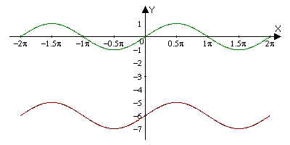
y = sin x
y = sin x – 6

2) y = sin x + 7

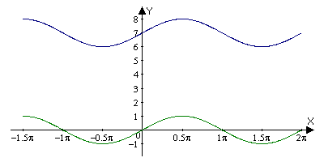
y = sin x + 7
y = sin x
3) y = соs x + 6
y = соs x + 6
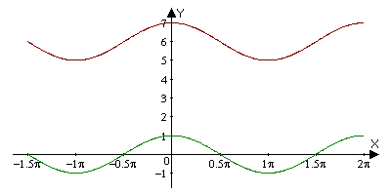
y = соs x

4) y = соs x – 7
y = соs x
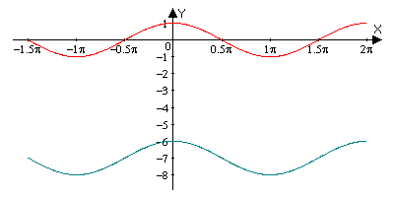
y = соs x – 7

5) y = tg x + 1
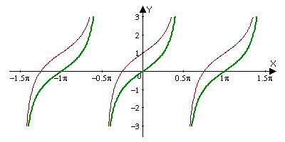
y = tg x
y = tg x + 1

6) y = ctg x – 1
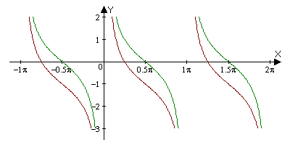
y = ctg x
y = ctg x – 1

Домашнее задание: Построить графики функций:
1) y = sin x + 8,5; 2) y = соs x – 8,5.
Сфотографировать и прислать.

